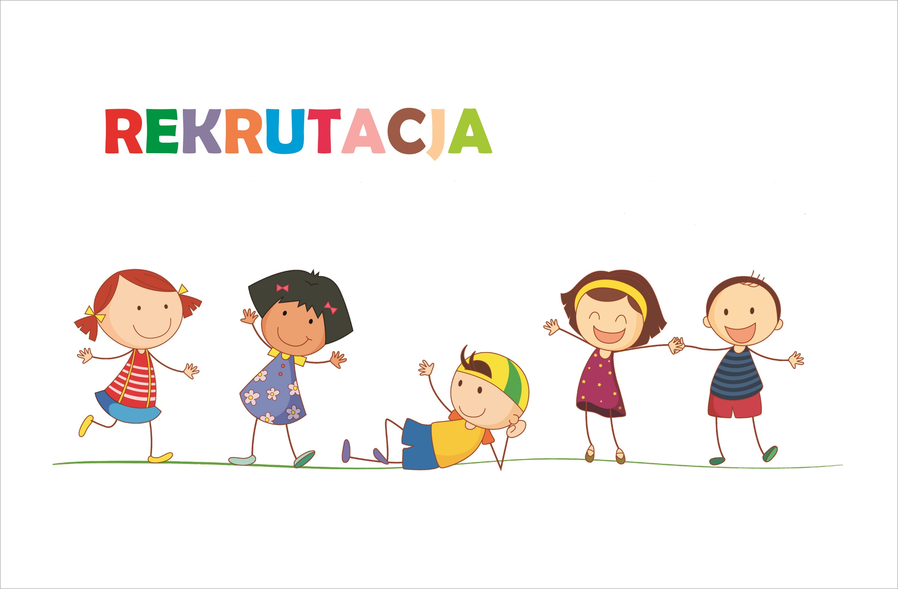
Drogi rodzicu
Rekrutacja do publicznych przedszkoli rozpocznie się od 13 lutego 2023 r. do 23 lutego 2022 r. w systemie informatycznym VULCAN.

Logowanie do systemu odbywa się przez stronę:
www.jastrzebiezdroj.przedszkola.vnabor.pl

Na stronie znajdują się oferty przedszkoli, opis oraz elektroniczny wniosek.
- Deklaracji o kontynuowaniu nauki NIE składasz w systemie.
- Jeśli Twoje dziecko uczęszcza już do przedszkola, wówczas nie musi brać udziału
w rekrutacji. Wystarczy, że złożysz pisemną deklarację woli kontynuowania
w przedszkolu.
- Rekrutacja obejmuje 22 Publiczne Przedszkola w Jastrzębiu-Zdroju.
- Wychowanie przedszkolne obejmuje dzieci od początku roku szkolnego w roku kalendarzowym, w którym dziecko kończy 3 lata, do końca roku szkolnego w roku kalendarzowym, w którym dziecko kończy 7 lat (urodzone w latach 2020-2017) oraz dzieci, którym odroczono obowiązek szkolny.
- Dzieci sześcioletnie (urodzone w 2017 roku) obowiązane są odbyć roczne przygotowanie przedszkolne. Obowiązek ten rozpoczyna się z początkiem roku szkolnego w roku kalendarzowym, w którym dziecko kończy 6 lat.
- Zasady prowadzenia postępowania rekrutacyjnego do publicznych przedszkoli na rok szkolny 2023/2024 zostały przygotowane w oparciu o zapisy ustawy z dnia 14 grudnia 2016 r. Prawo oświatowe (Dz. U. t.j. z 2021 r. poz. 1082 z późn. zm.).
- Kolejność składania wniosków nie ma wpływu na przyjęcie dzieci.
- Przydział dzieci do właściwych oddziałów następuje po zakończeniu postępowania rekrutacyjnego przez dyrektora przedszkola. Organizacja oddziałów przedszkolnych (jednorodnych wiekowo lub mieszanych) uzależniona jest od liczby i wieku dzieci kontynuujących edukację przedszkolną i przyjętych w rekrutacji.

Postępowanie rekrutacyjne w systemie VULCAN:

- Rodzice/prawni opiekunowie korzystający z dostępu do komputera i Internetu wypełnią
w systemie informatycznym wniosek o przyjęcie dziecka,
  - drukują 2 egzemplarze wypełnionego wniosku i po podpisaniu, składają go
w przedszkolu pierwszego wyboru.
- Wniosek należy podpisać przez obojga rodziców/opiekunów prawnych.
- Do wniosku o przyjęcie dziecka należy dołączyć dokumenty/oświadczenia potwierdzające spełnianie kryteriów, które należy pobrać z zakładki „pliki do pobrania”.
- Oświadczenia składa się pod rygorem odpowiedzialności karnej wynikającej ze składania fałszywych oświadczeń. Składający oświadczenie jest obowiązany do zawarcia w nim klauzuli następującej treści: „Jestem świadomy odpowiedzialności karnej za złożenie fałszywego oświadczenia” (art. 150 ust. 6 ustawy Prawo oświatowe).
- W przypadku braku potwierdzenia okoliczności zawartych we wniosku, komisja rekrutacyjna, rozpatrując wniosek, nie uwzględnia kryterium, którego spełnianie nie zostało potwierdzone odpowiednim oświadczenie.
- Wyniki postępowania rekrutacyjnego komisja rekrutacyjna podaje do publicznej wiadomości w formie listy dzieci zakwalifikowanych i niezakwalifikowanych do przyjęcia.
- Rodzice/prawni opiekunowie dzieci zakwalifikowanych do przyjęcia potwierdzają wolę przyjęcia w postaci oświadczenia w przedszkolu, do którego dziecko zostało zakwalifikowane.
- Podpisane oświadczenie jest warunkiem koniecznym do przyjęcia dziecka do przedszkola.

W Mieście Jastrzębie-Zdrój jest Przedszkole Specjalne im. Małych Bohaterów, do którego nie przeprowadza się rekrutacji. Podstawą przyjęcia dziecka do przedszkola jest aktualne orzeczenie o potrzebie kształcenia specjalnego. Placówka prowadzi oddziały dla dzieci z różnymi rodzajami niepełnosprawności. Zatrudnia pedagogów specjalnych, psychologów, neurologopedów, tyflopedagoga, surdopedagoga. W placówce prowadzone jest również wczesne wspomaganie rozwoju dziecka.

